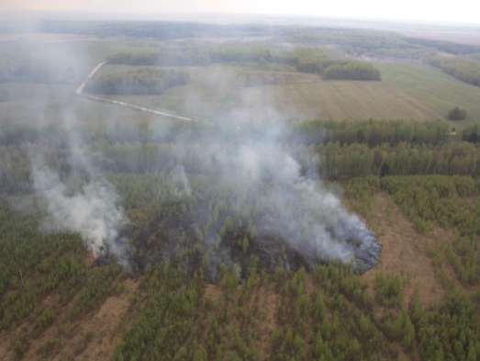
Пал травы — поджоги сухой прошлогодней травы. В последнее десятилетие весенние палы сухой травы в России значительно участились и приобрели характер общенационального бедствия.
Почему нельзя жечь траву весной ?
- Возникает опасность лесных и торфяных пожаров: Могут сгореть дома и целые дачные поселки, взорваться газопроводы, машины, повредиться линии электропередач.
- Разрушается экосистема: Погибают семена растений и самой травы, многие насекомые, гибнет вся полезная микрофлора почвы, в огне могут погибнуть и пострадать звери, пресмыкающиеся, земноводные.

Что нужно делать, чтобы не допустить пожара?
- никогда не поджигайте сухую траву на полях и полянах. Если вы увидите, как это делают другие, постарайтесь их остановить и объяснить, что травяные палы очень опасны;
- никогда не разводите костер в сухом лесу или на торфянике. Прежде всего, убедитесь, что кострище располагается на минеральной почве (песке или глине). Прежде чем развести костер, сгребите лесную подстилку с кострища и вокруг нее в радиусе одного метра;
- хорошо залейте костер перед уходом. После этого разгребите золу и убедитесь, что под ней не сохранилось тлеющих углей, если сохранились - то залейте еще раз. Не уходите от залитого костра, пока от него идет дым или пар;
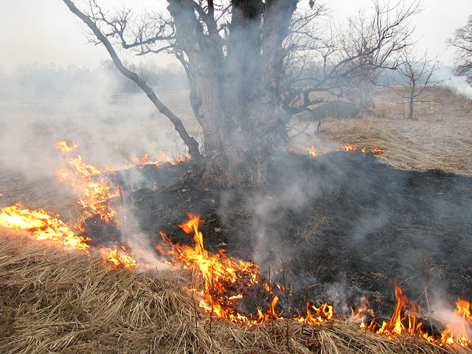
- никогда не бросайте непотушенные спички или сигареты;
- не заезжайте в лес на автомобилях и особенно мотоциклах. Искры из глушителя могут вызвать пожар, особенно в сухом лесу с лишайниковым покровом;
- если вы заметили пожар - не проходите мимо. Начинающую гореть траву вы сможете потушить самостоятельно. Заливайте огонь водой из близлежащего водоема, засыпайте землей. Используйте для тушения пучок веток от деревьев лиственных пород длиной 1,5-2 метра, мокрую одежду, плотную ткань;
- при невозможности потушить пожар своими силами, отходите в безопасное место и срочно вызывайте сотрудников МЧС или местной пожарной охраны.
Телефон Единой службы спасения МЧС России
по Ленинградской области – 01
Телефон Волховского лесничества – (881363)28-342

